Массовое сознание пермяков и история репрессий

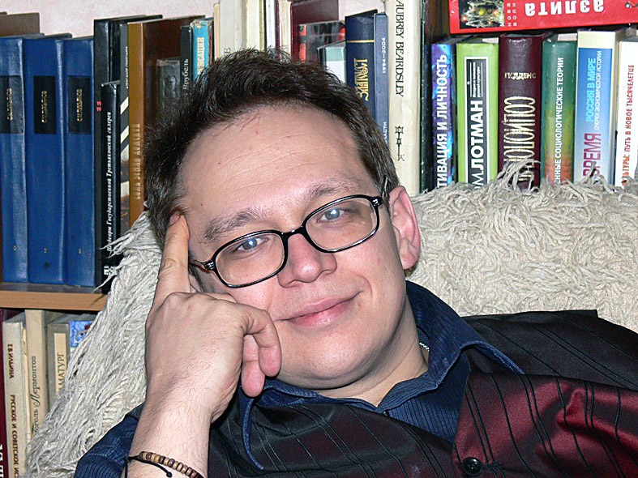
Олег Лысенко, кандидат социологических наук, доцент кафедры культурологии Пермского государственного педагогического университета.
Однажды, пару лет назад, навещая одного хорошего знакомого, проживавшего на северо-востоке Пермского края, я получил от него приглашение ознакомиться с одной из местных достопримечательностей. Речь шла о Широковском водохранилище, точнее – о его дамбе, своеобразном памятнике ГУЛАГа. Мой знакомый увлеченно рассказывал, как вручную сооружали это циклопическое сооружение, сколько при этом погибло заключенных и трудармейцев, показывал памятник погибшим калмыкам-фронтовикам. Обычный рассказ, один из десятков, услышанных в разных районах региона. Такими рассказами пропитана история всей страны.
В июне 2012 года мне вновь довелось побывать в г. Губахе, вблизи которого и расположена Широковская ГЭС. На этот раз – для проведения серии фокус-групп, направленных на изучение представлений о культуре и культурной политике. И тема репрессий всплыла вновь, правда, в совершенно ином ракурсе. Практически на всех групповых интервью респонденты, рассуждая о культурных символах района, несколько раз подробно и обстоятельно обсуждали, почему нельзя вспоминать лагерное прошлое этих мест. «Прошлое ворошить не надо» – такой вердикт был получен и от бюджетников, и от пенсионеров, и от рабочих.
Два примера, два мнения. Их несоответствие приводит к ряду интересных для социолога исследовательских проблем. Какое из них более адекватно отражает установки массового сознания относительно истории сталинских репрессий? Насколько история лагерей и ссылок (и давняя, и относительно современная) способна участвовать в формировании образа региона в сознании его жителей? И вообще, какое место занимают репрессии в современном массовом сознании, в том числе на региональном уровне? Ответы представляются не столь простыми, как это может показаться с первого взгляда.
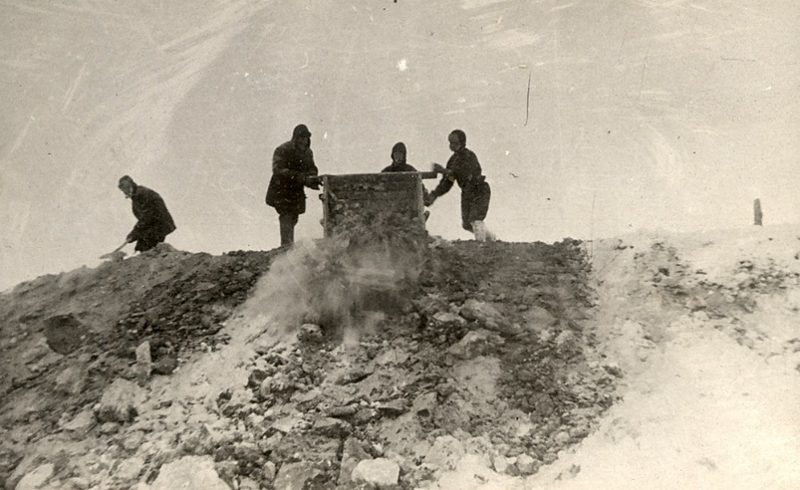
Прежде всего с тюрьмами, лагерями и ссыльными пермская история связана на уровне повседневности. В топонимике городов и районов (преимущественно народной) они присутствуют десятками и сотнями. Например, в пермском микрорайоне Гайва отдельные его части самими жителями до сих пор именуются «зонами», сохраняя память о лагерях заключенных и военнопленных, строивших Камскую ГЭС. «Сталинские» дома, построенные сразу после войны, жители до сих пор связывают с немецкими военнопленными, вплоть до пересказов легенд о скелетах и кладах. В именных списках жителей Губахи, Лысьвы, Березников и Соликамска, равно как и десятков других городских поселений края, наблюдается великолепная мешанина из немецких, дагестанских, украинских, польских и прочих фамилий, намекая на волны принудительных миграций начиная с XVIII века и заканчивая серединой века ХХ. Тюремно-лагерное прошлое живет в семейных историях, деревенских преданиях, изысканиях краеведов и даже в кладбищенских надгробиях
Однако эти пласты памяти извлекаются для публичного употребления очень избирательно. С одной стороны, в образ региона устойчиво входит представление о Перми, как месте бегства от государства («Мы – край кержаков!»), вольных людей, ссыльных («Пермяки не верят пришлым, себе на уме»). Этим чуть ли не гордятся. С другой стороны, в массовом сознании жителя Пермского края тема советского лагерного прошлого, оказывается, чаще всего табуирована. Если рассказы о знаменитых ссыльных царских времен (А. Сперанском, А. Герцене, В. Короленко) занимают достаточно видное место в массовом образе Перми, то советское лагерное прошлое оказывается чудесным образом блокированным иными напластованиями культуры. И никакие форумы «Пилорамы» пока не в состоянии сломать эти представления. Десятки районных и поселенческих музеев готовы рассказывать о Сибирском тракте, по которому шли каторжане, но практически никто не рассказывает о раскулачивании. Едва ли не каждая территория Пермского края лезет из кожи вон, чтобы придумать свою отличительную особенность в рамках проекта «Пермский край – территория культуры», но только Красновишерск поднимает тему лагерей, да и то, пожалуй, только благодаря В. Шаламову. В Гайнах три зала отведены под экспозицию, посвященную Героям Социалистического Труда, и нет ни одного экспоната, посвященного спецпоселенцам, которых в Коми-Пермяцком округе было огромное количество. Дело доходит до смешного. Даже в уважаемом музее «Пермь-36» экспонаты, характеризующие лагерный быт (одежда, предметы утвари и лагерного обустройства), привезены в основном с Колымы, хотя в Пермском крае огромное количество за- брошенных зон и лагерей 40–50-х гг.
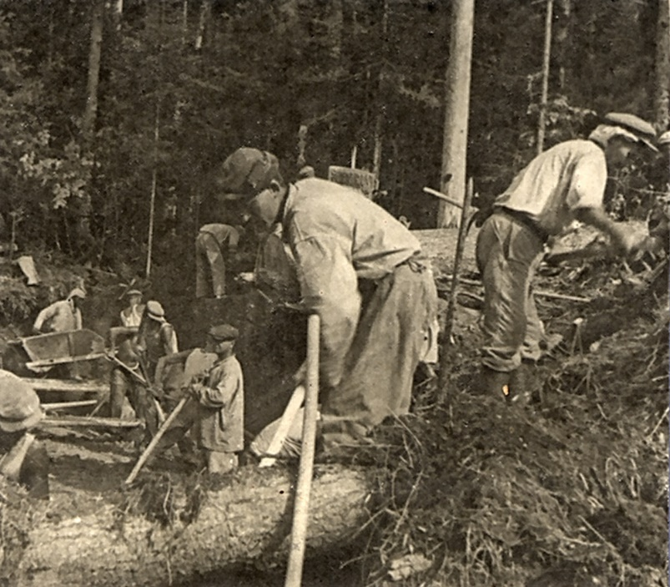
Объяснение этого явления вряд ли будет уникальным. По большому счету, нечто подобное происходит и в массовом сознании всех россиян, с теми или иными вариациями. В разговорах респондентов фокус-групп, в дискуссиях на политические темы в студенческих аудиториях, в беседах с работниками культуры и учителями выстраивается следующая картина. В рамках широкого информационного поля (телевидение, Интернет, федеральная пресса) ведут борьбу две точки зрения, два лагеря противников – сторонники десталинизации, олицетворяемые Н. Сванидзе и некоторыми правозащитниками, с одной стороны, и сторонники «Великой России», олицетворяемые, например, В. Мединским и С. Кургиняном, с другой. Обе стороны стремятся добиться распространения своего мнения на более широкую аудиторию. Однако было бы наивно полагать, что для этого достаточно просто обратиться к людям напрямую с телеэкранов или со страниц прессы. Информационный посыл обеих сторон, так или иначе, сталкивается с установками массового сознания. А эти установки формируются благодаря разным факторам. И одним из важнейших является наличие проводников идей на уровне педагогов, работников культуры и библиотек.
Думается, если бы основная масса так называемой интеллигенции пожелала бы встать на сторону сторонников десталинизации, то хватило бы 10–20 лет, чтобы общество само потребовало переименовать улицы, придать новый смысл памятникам красным героям (например, памятники жертвам Гражданской войны с обеих сторон) и начать работы по увековечению памяти жертв репрессий. Пока же мы наблюдаем иную картину. Да, есть семейная история, в которой присутствуют в том числе и репрессии. Но ее перебивает более мощная и влиятельная установка, причем скорее стилистическая, нежели идеологическая, которая не позволяет знанию о репрессиях стать фактом поведения. Она формируется теми же самыми музеями, в которых 30-е гг. есть время «битвы за хлеб» во имя будущей победы, а не катастрофа коллективизации, названиями улиц – на треть из имен революционеров и чекистов, «патриотическим» телевидением, в котором бравые смершевцы разоблачают вражеских агентов, школьными учебниками, где на репрессии отводится 2 абзаца. Лишь малая часть общества готова встать на ту или иную сторону в этом споре. Основная же масса людей просто бежит от этого выбора, предпочитая «славную историю», в которой мирно уживаются и «эффективный менеджер Сталин», и герои «шарашек», и даже А.И. Солженицын – ведь и он составляет славу русской литературы (как никак нобелевский лауреат!). В этой комиксной по сути культуре всему найдется место. Всему, кроме правды.

